## 给寒假后返校学生、返岗教师的防护指南

**寒假结束后**

**全国各地学生将陆续返校**

**如何做好返校学生的卫生防疫工作**

**这有一份防护建议请查收！**

**↓↓↓**

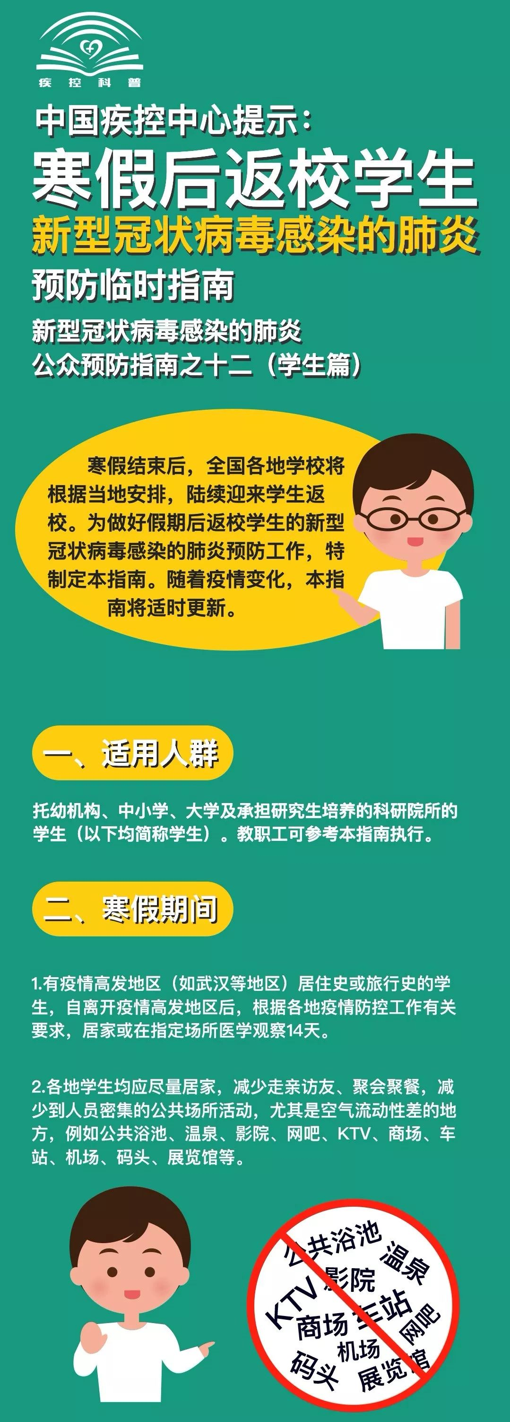

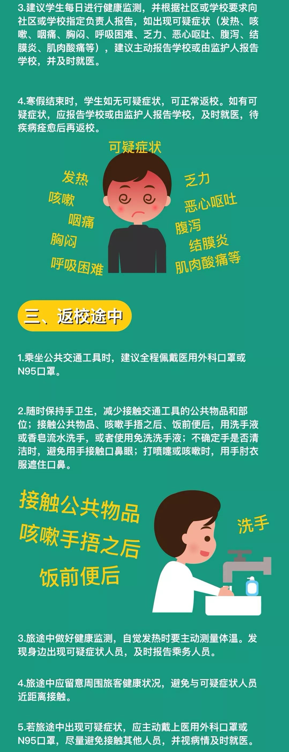

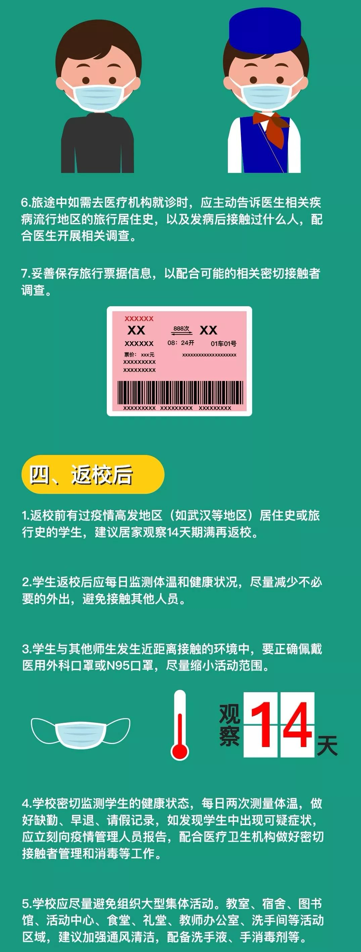

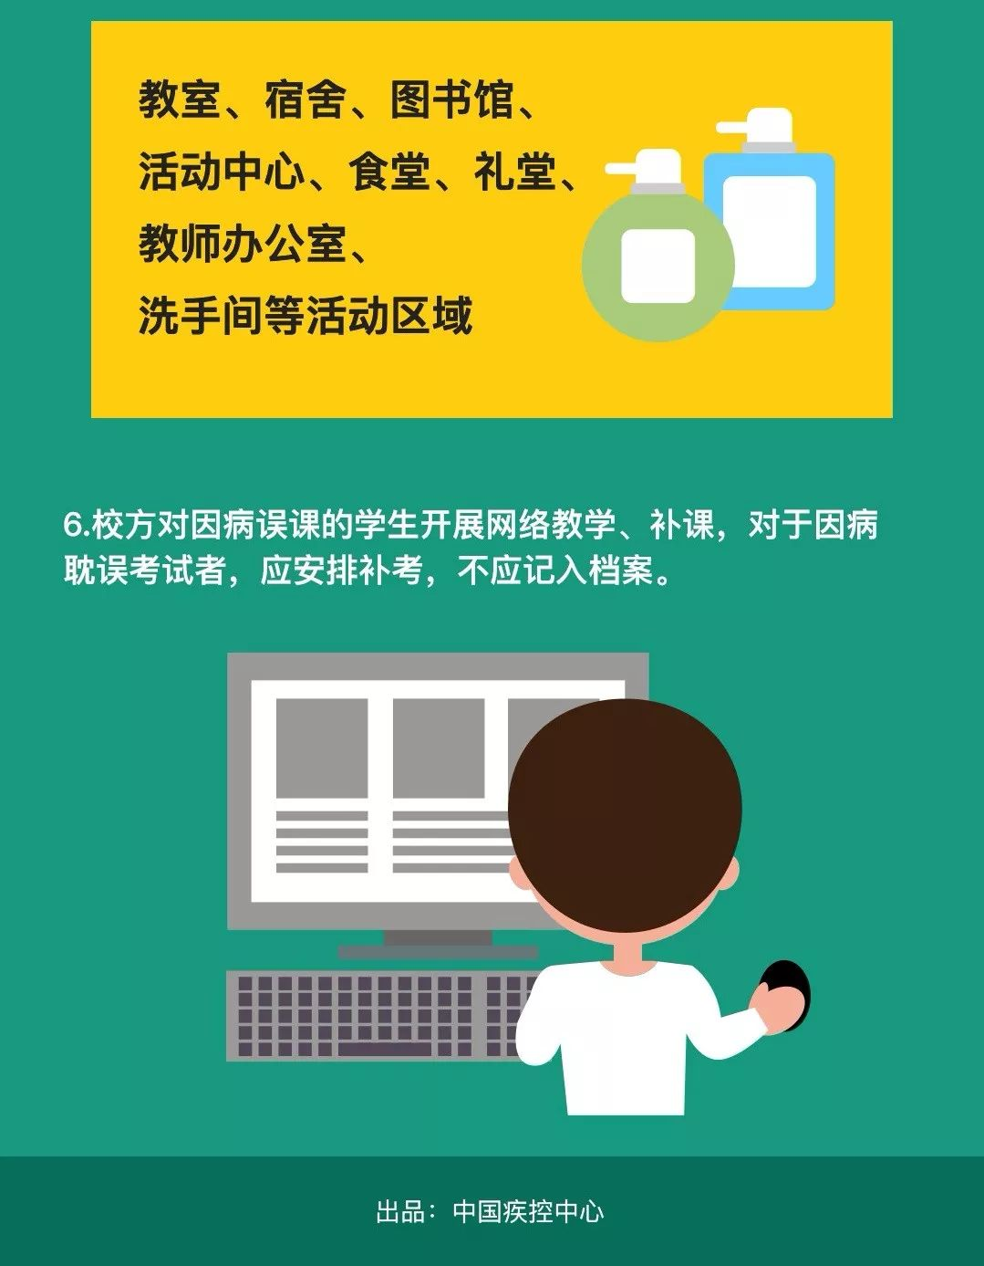

**在孩子们返校前**

**广大教师将提前返岗**

**备战新学期**

**亲爱的老师**

**这份返岗人员防护建议**

**请务必照做！**

**↓↓↓**

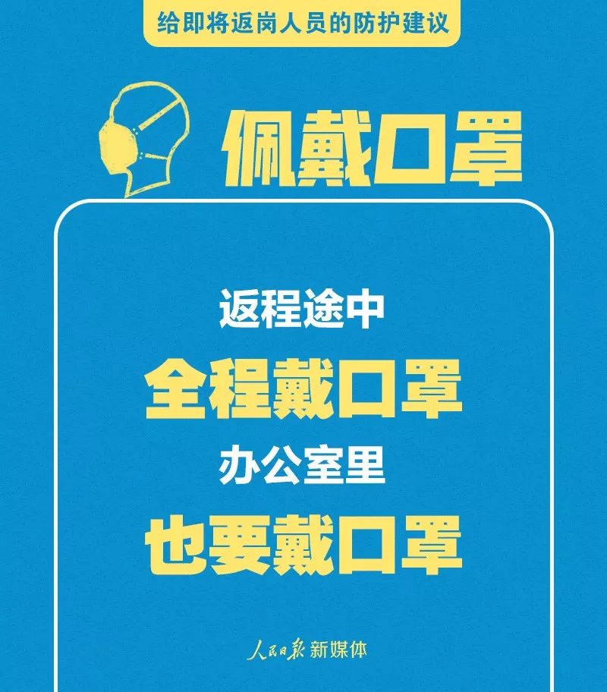

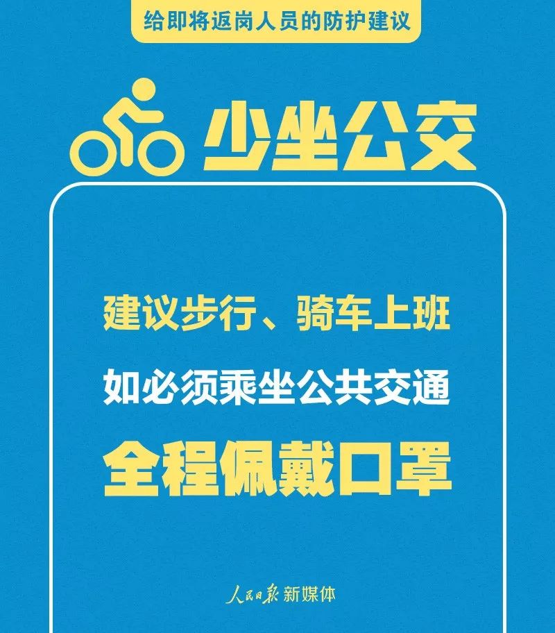

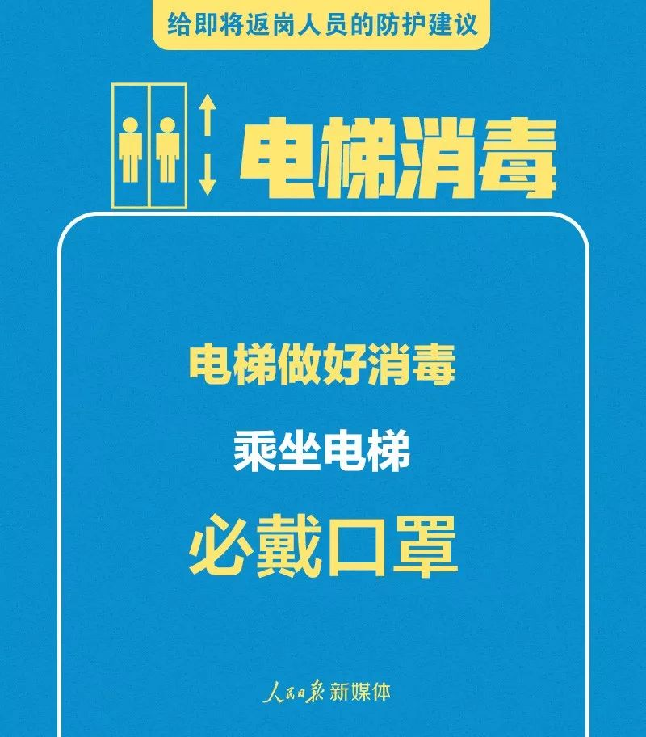

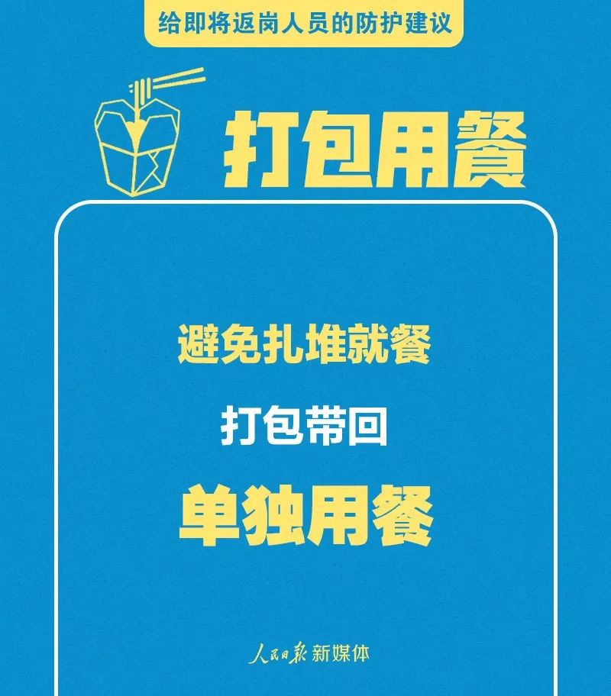

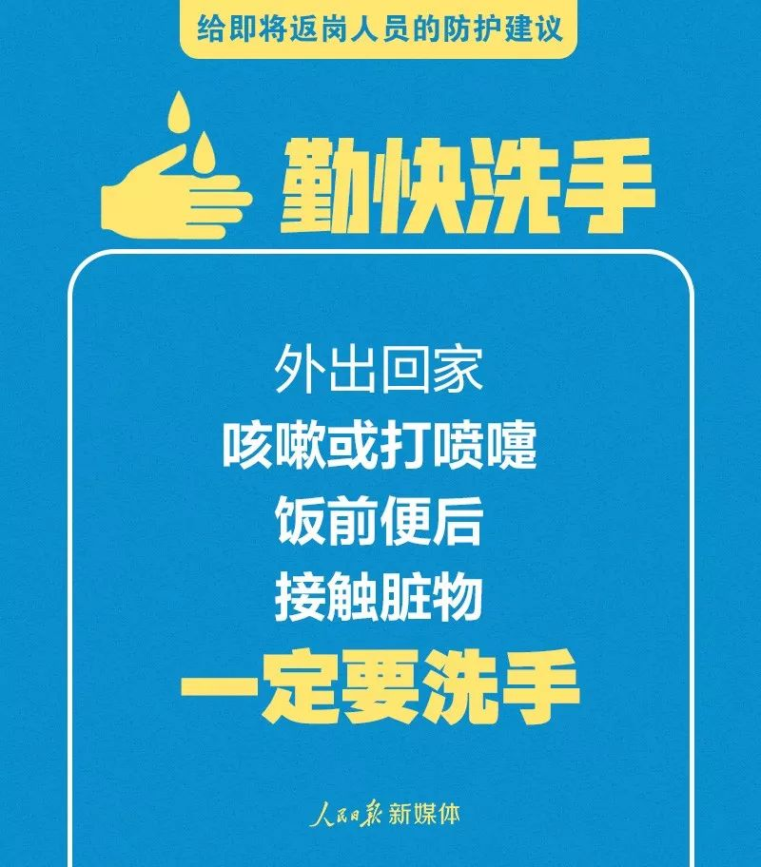

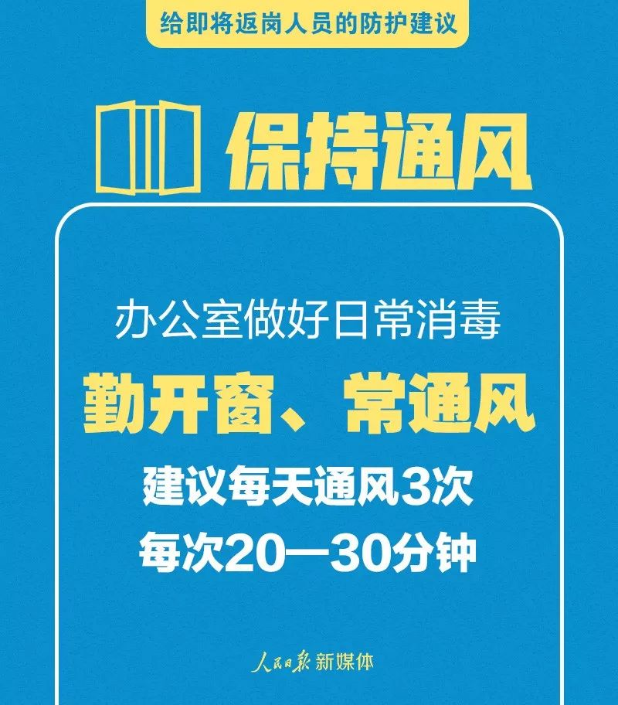



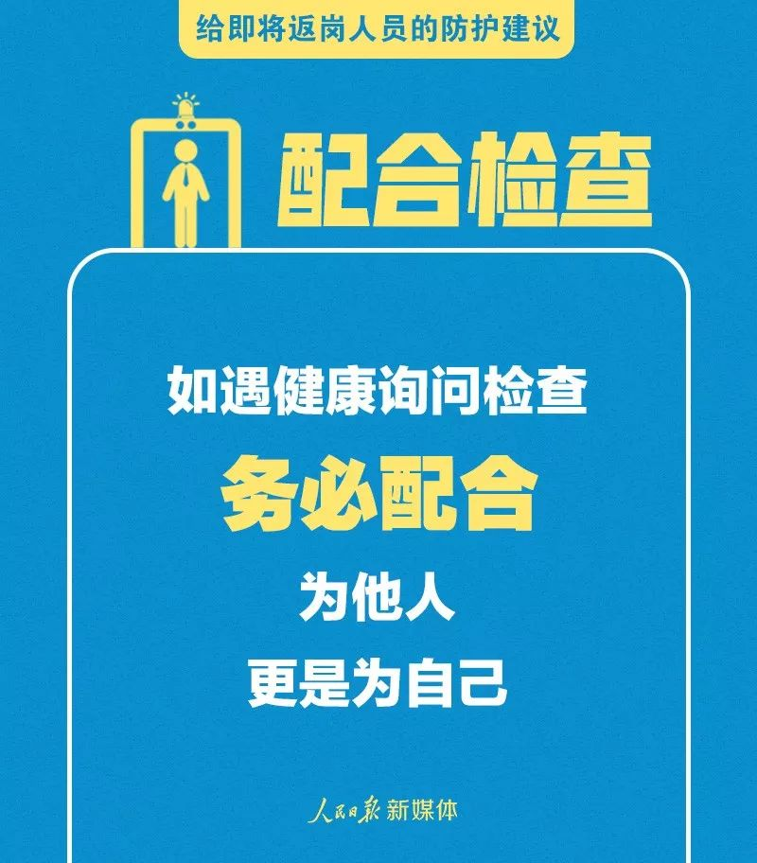

**让我们师生携手**

**共同努力**

**打赢防疫阻击战！**